Настольный вариант русской народной игры «Блошки»

Курманова Евгения Сергеевна,

воспитатель МАДОУ д/с № 35 «Непоседы»

Это была одна из любимых игр дома Романовых. А ещё она развивает мелкую моторику и коммуникацию, помогает в игровой форме закрепить знания цвета, длинны и высоты.
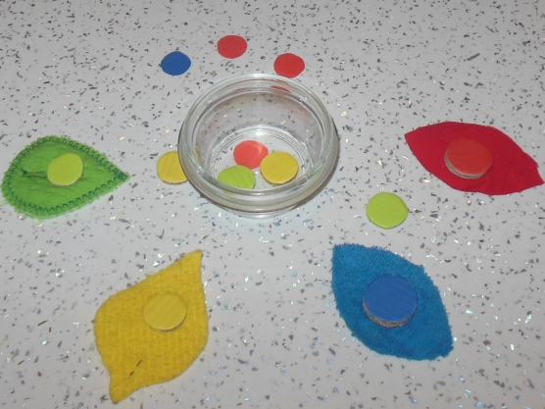
Для её изготовления нам понадобится большая коробка и цветная бумага. Чтобы сделать фишки "блошек", нужно вырезать из картона (подойдёт любая коробка от бытовой техники, главное, чтобы была толстой) маленькие кружочки, чем больше фишек, тем интересней (так же для "блошек" можно использовать фасоль или пуговицы). Обклейте фишки цветной бумагой или самоклеящейся плёнкой. Так же нам понадобятся большие фишки, но можно вместо них использовать монетки, они нам понадобятся для того, чтобы наши "блошки" прыгали. Для тог, чтобы "блошка" прыгнула, нужно нажать монеткой на самый краешек фишки.
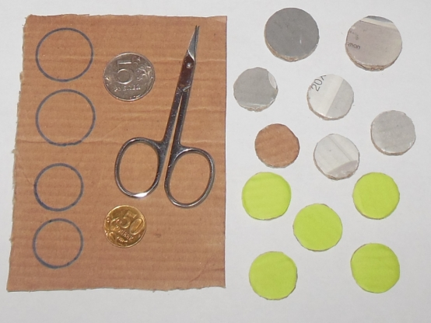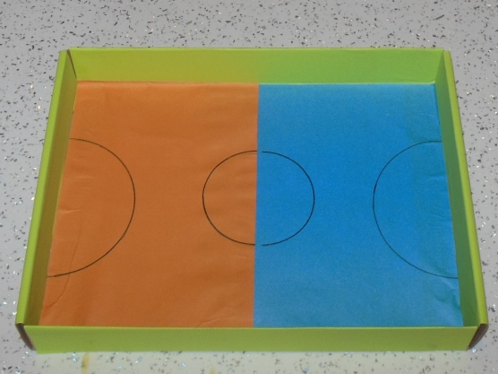
Теперь приступаем к изготовлению игрового поля. Подойдёт любая большая коробка из-под конфет. Обклеиваем её как на фотографии и рисуем разметку.

ВСЁ, ИГРА ГОТОВА!

Первый вариант игры

"Штурм".
Из центра поля необходимо занять крепость противника. Чьи фишки окажутся полностью в крепости, тот победил.
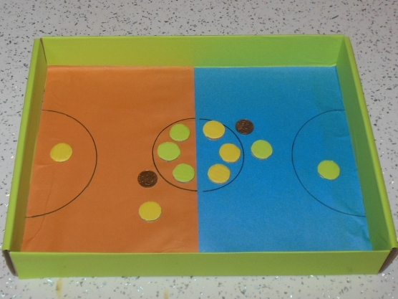

Второй вариант игры

"Казаки и Уланы".
В этом варианте игры, необходимо накрыть фишку противника своей. Кто больше фишек накрыл является победителем.
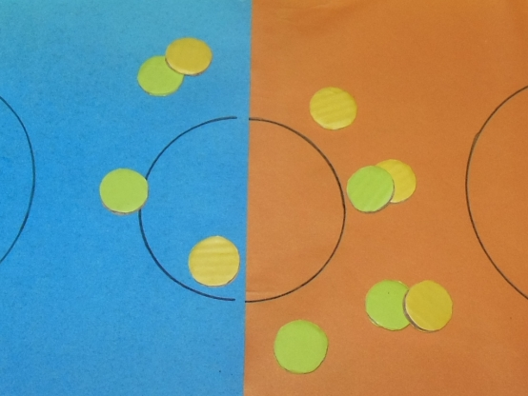

Третий вариант игры

"Попади в цель"
Выставляется мисочка, вокруг которой располагаются на равном расстоянии домики для "блошек". Играющие из домиков стараются попасть в мисочку, фишки, не попавшие в цель, выбывают из игры. Побеждает тот, кто больше попал в цель.

Четвёртый вариант

"Кто выше прыгнет".
Выставляются три ёмкости, высокая, пониже и низкая. За попадание в высокую - 3 балла, низкую - 1 бал, в среднюю - 2 балла. Выигрывает тот, кто набрал больше баллов.
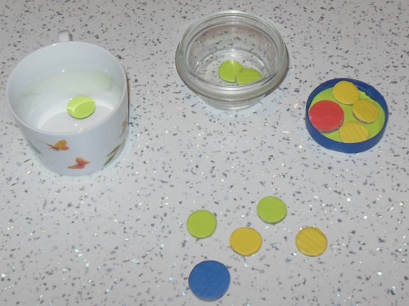

5 вариант

«Кто дальше»

Выложить на старте фишки. Побеждает тот, кто дальше прыгнул.

